400G 全光技术发展现状及建议
王文治 魏娜 张云霞

光网络作为网络流量承载的基础管道网络，具有“大容量、高速率、长距离”刚性管道能力优势。近年来云网融合、东数西算等应用和需求的快速发展，对光网络提出更高的需求，也驱动光网络提速扩容。2023 年 10 月 8 日，工业和信息化部等六部门联合印发《算力基础设施高质量发展行动计划》，提出加快400G/800G 高速光传输网络研发部署。友商积极推动光网络核心技术创新，明确将 QPSK 作为400G 骨干全光网的技术基石，全力推动光传送网进入宽谱光通信新时代。相比之下，中国电信在400G 全光技术研发和商用部署上均较为滞后，恐对未来网络传输优势造成负面冲击，亟需加快规划布局，加强技术攻关，积极参与产业链合作，进一步提高市场竞争力。

一、400G 正在开启光网络新一轮重大变革

在宽带中国、东数西算、数字中国等国家战略或重大工程推动下，以大数据、大视频、多用户、高突发为主要特征的新应用和新业务需求大幅增长，传输网络升级演进成为迫切要求。
2011 年至今，100G 是光传输网络的主流技术，跨越了十年以上的一个技术代际。400G 技术作为开启下一周期的重大变革性代际技术，正蓄势待发。据行业研究机构 Omdia 报告显示， 2022 年 400G 骨干网相关设备全球出货量同比增长 55%，预计未来五年 400G 市场将保持高速增长（见图 1）。

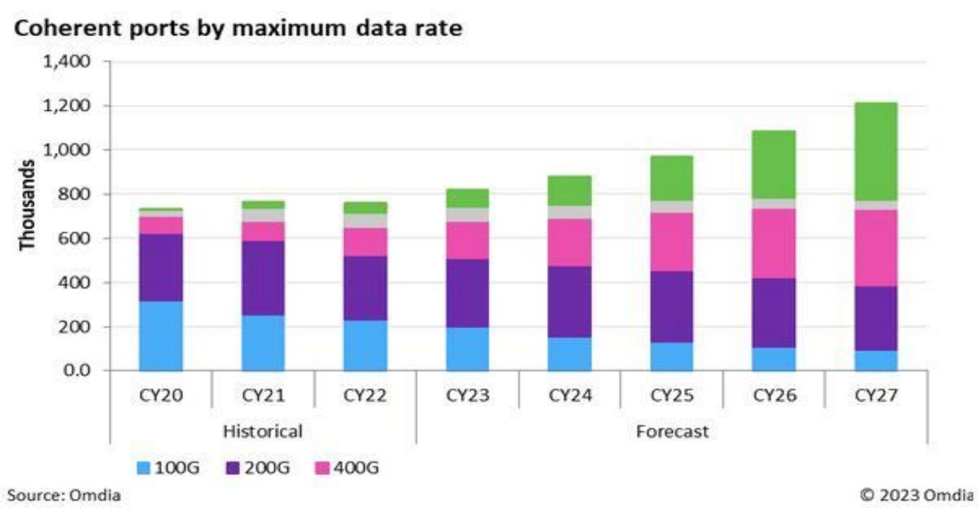
数据来源：《2022 年第 4 季度全球光传送设备预测和份额报告》

图 1 400G WDM 市场正在快速增长

二、400G 商用在即，可匹配骨干网传输多场景应用

当前，业内 400G 主要有 16QAM 、16QAM-PCS 、QPSK 三种调制技术。中国移动研究实验表明，16QAM 可以满足数据中心互联场景需求，若传输性能进一步提升可考虑在城域网部分应用；16QAM-PCS 可覆盖城域、部分省域传输的主要场景；QPSK则是 400G 长距应用的最佳选择。
相比 100G，400G 对光纤、光放大器、调制格式等多维度关键技术要求更高。如，400G 系统建设搭载在更大有效面积、更小衰减的光纤上传输，可以显著提升传输距离。相比 G.652.D 光纤，G.654.E 光纤具有更大有效面积和更小插损。参考现有行业标准要求，400G 的三种调制技术在两种光纤上的标准模型传输距离如表 1 所示。

表 1 不同传输技术在两种光纤标准模型下的传输距离对比

码型 | G.652.D | G.654.E
16QAM | 640km | 990km

16QAM-PCS | 1120km | 1710km
QPSK | 1760km | 2790km
资料来源：《通信世界》期刊

面对我国“东数西算”对海量数据传输的超长距离、超低时延需求，400G 16QAM-PCS 技术难以较好满足。相比之下， 400G QPSK 技术优势明显，能够覆盖大部分国内干线传输场景，是较为理想的长距、超长距解决方案。在以中国移动、华为、中兴通讯为代表的多家企业推动下，400GQPSK 技术逐步走向成熟，并成为产业化应用的焦点。

三、友商已率先取得突破性进展，中国电信相对滞后

近几年，我国多家厂商抢先布局 400G 技术的研发和产业应用。其中， 中国移动和中国联通积极与产业链伙伴合作探索，均取得标志性成果，为 400G 商用奠定了基础。

1．中国移动聚焦 QPSK 技术发力400G OTN 部署

中国移动面向算力网络等新业务发展需求，提出了构建基于400G+OXC 的新型全光网，构筑算力网络的大带宽、低时延全光底座。
2018 年来，中国移动历经 4 次实验室验证和 2 次现网试点，就400G 进行持续性的系统研究和攻关。2018 年到2021 年 11 月，基于 16QAM 重点推动 PCS；自 2021 年 12 月起推动 QPSK 走向成熟。
2023 年，中国移动成果尤其突出：3 月发布世界最长距离

400G 光传输技术试验网络，验证 QPSK 的长距传输能力；5 月发布《下一代全光骨干传送网白皮书》，论证 G.654.E 光纤在提升超高速超宽谱光传输系统性能方面的优越性；6 月发布《“九州”算力光网白皮书》，完成全球最长距离 400G QPSK 1673km现网试验。10 月，发布“省际骨干传送网400GOTN 新技术试验网设备集中采购招标 ”公告，采购规模超过 36 亿元，加大算力网络投资。

表 2 2018 年以来中国移动在多地建设 400G 试验网

日期 | 运营商 | 传输码型 | 设备商 | 现网/实验室/商用 | 线路长度
2018.08 | 中国移动 | 16QAM | - | 现网测试 | 603km
2021.08 | 中国移动 | 16QAM-PCS | - | - | 1120km/1700km
2021.11 | 中国移动 | 16QAM-PCS | - | - | 1077km/1333km
2021 | 中国移动 | 400G QPSK ULH | 华为 | - | 25*80km
2021.11 | 辽宁移动 | PCS-16QAM | 中兴通讯 | 现网测试 | 1300km
2022.07 | 中国移动 | 400G QPSK | 中兴通讯 | 实验室 | 2018km
2022.08 | 中国移动 | QPSK | - | 实验室 | 3038km
2023.02 | 中国移动 | 400G QPSK | 中兴通讯 | 现网测试 | 5616km
2023.03 | 中国移动 | 400G QPSK | 华为 | 实验室 | 7000km
资料来源：国泰君安研报，《十年磨一剑，算网新代际》

截至目前，中国移动已建成横跨浙江、江西、湖南、贵州四省的 400G 全光试验网并完成 400G QPSK 试验。未来，中国移动计划 2023~2024 年推动算力枢纽节点按需部署 400G OTN； 2024~2025 年推动所有算力枢纽节点全面部署 400G OTN，同时按需引入其他大带宽技术。

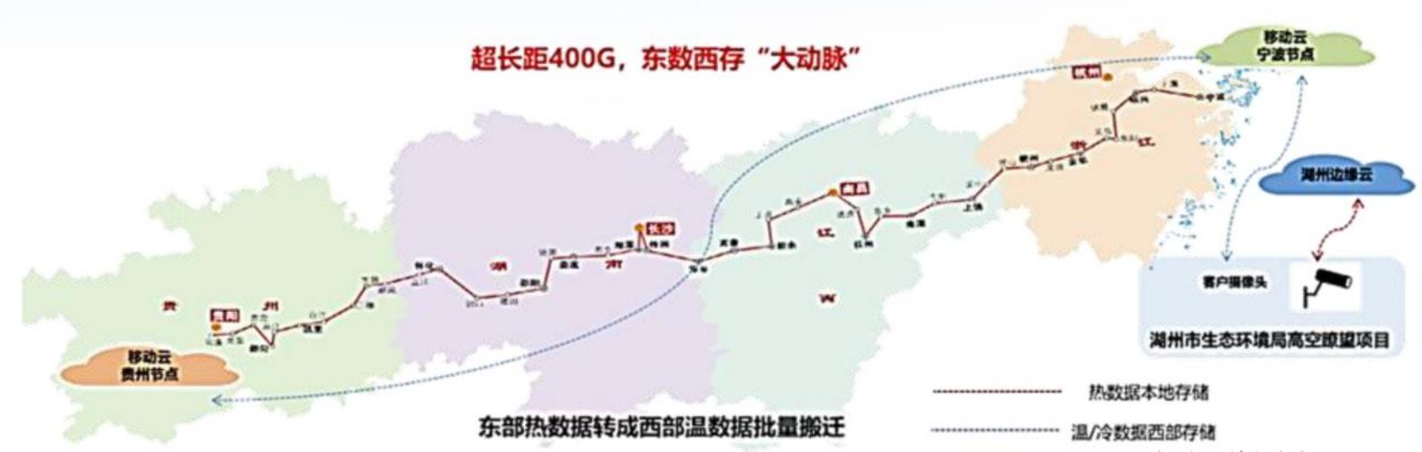
资料来源：国泰君安研报，《十年磨一剑，算网新代际》

图 2 中国移动建成并进行长达 5000km 的 400G OTN 线路测试

近期，中国移动为满足 CMNet 扩容工程流量增长需求，并统筹东数西算等新业务需求，积极推进省际骨干传送网 400G 新技术试验网工程（以下简称“工程”）。
工程将采用双平台多区域方案，一平台不分区、二平台分东部西部，统筹考虑长远竞争格局、扩容成本控制等方面。未来，二平台分区要考虑行业竞争强度、建设成本等因素， 结合现网行业布局进行划分。
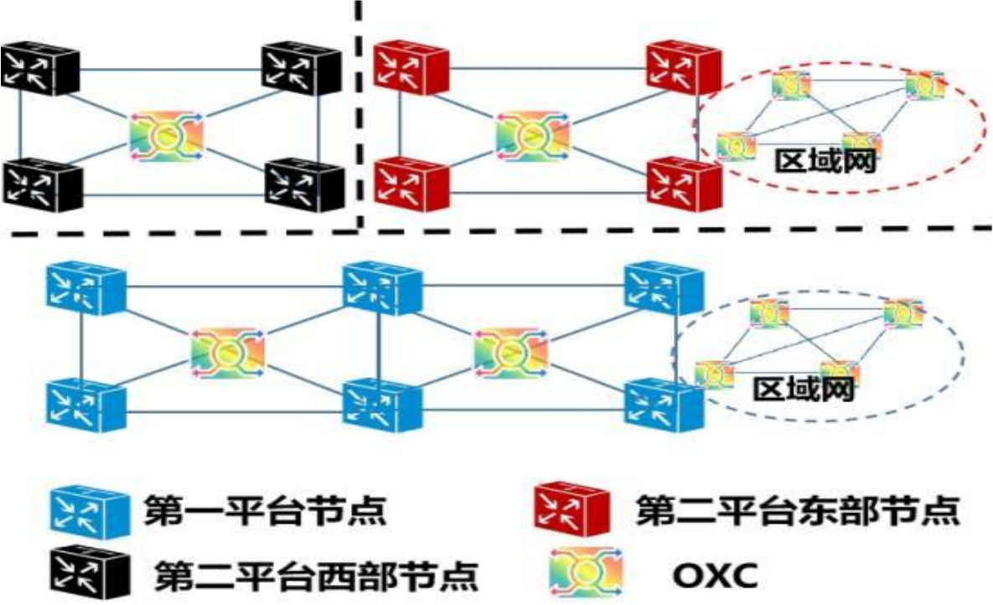

图 3 双平台多区域部署

2．中国联通聚焦光纤及 16QAM 技术研究

中国联通以“1+9+3”战略规划为指引，明确提出打造“5G、宽带、政企、算力”四张精品网，并提出构建“超广覆盖、超大带宽、超低时延、超高可靠性、智能调度”的全光底座，积极引入 400G 、OXC 、G.654.E 光纤等业界领先光传送技术和相关设备，其中 400G 技术是筑牢全光底座的重要组成部分。
一方面，中国联通联合产业链积极开展 G.654.E 光纤标准化、产业化及试验示范， 已建成全球首个电信运营商建设的陆地 G.654.E 光缆工程。另一方面，已在浙江、河南、广东、山东省等建设多个 16QAM 400G 新技术试验网，并与多家设备商进行现网试验。下阶段，将继续携手产业链合作伙伴，推动 400GQPSK、 L-band 等核心技术取得突破。

表 3 2022 年以来中国联通在多地建设 400G 试验网

日期 | 运营商 | 传输码型 | 设备商 | 现网/实验室/商用
2022.7 | 北京联通 | - | 华为 | 现网测试
2023.3 | 浙江联通 | 16QAM | 华为 | 现网测试
2023.4 | 广东联通 | C+L 400G PCS 16QAM | 烽火通信 | 现网测试
2023.5 | 山东联通 | PCS 16QAM | 诺基亚贝尔 | 现网测试
2023.5 | 中国联通 | QPSK | 中兴通讯 | 现网测试
2023.8 | 上海联通 | PCS 16QAM | - | 商用

据了解，在完成 PCS-16QAM 新技术试验后，2023 年下半年，中国联通正在实验室开展基于 400G QPSK 的新技术测试验证，即将启动 400G QPSK 的新技术试验网建设，进一步验证技术成熟度和功能完备性。

3．中国电信致力于建设全光网 2.0

数字经济背景下，电信积极承接“东数西算”网络需求，通过一系列网络建设和技术引入打造全光网 2.0 ，提供广覆盖低时延大带宽底座。目前正基于已建成的 100Gb/s 和 200Gb/s 速率的分域 ROADM 网络，全面推进一二干深度融合，计划至 2023 年实现 26 省一二干融合组网。下一步，根据 400G 需求情况，分步部署 400G“大站快车”高速直达 ROADM 网络新平面，形成多平面覆盖的 ROADM 网络。
前期，电信已开展 400G 领域相关研究，思考光通信发展的新趋势，包括下一代新型光网络的思考、光接入的新技术趋势、光器件的创新及云网融合的发展趋势等；同时在 400G 中短距、城域 16QAM 领域已进行部分试点并取得相应成效：2021 年建成国内首条全 G.654E 陆地干线光缆，2022 年联合华为打造粤港澳大湾区首张 400G 全光运力网络。
相比友商存在一定差距。当前业界技术应用突破聚焦 QPSK长途方向，电信对 400GQPSK 研究试验相对不足；部署建设上，电信预计 2024 年进行 400G 网络部署建设，时间节点相对落后于移动，对电信竞争力造成一定影响。

四、中国电信发展建议

400G 技术作为目前光纤传输领域的最新技术之一，具有重要的意义。友商均在加强 400G 研发和部署，尤其是 QPSK 技术的突破，更是其中重要一环。中国移动在《“九州”算力光网目标网架构白皮书》中提出“骨干传送网开展 400GOTN 技术攻关，明确 QPSK 作为骨干长距技术方案”，从战略层面推动 400G 骨

干网加速突破，力争 2023 年实现骨干网 400G 全球首次商用部署。为抢占光网络新一轮重大变革机遇，建议电信：

1．加强技术研发攻关

加强光传输前瞻性研究和技术创新。通过联合研究机构、高校进一步推动 400G 技术的突破创新，明确主要研究方向和技术路线，对不同应用场景下编码格式、光层部署策略进行研究。分阶段验证研发成果并转化为实际产品，包括传输设备、终端设备、解决方案等。通过技术创新和实践， 积累丰富的经验和知识，为未来更高层次和更先进的通信技术的发展做好准备。

2．加强生态合作

与产业链伙伴合作推广 400G 技术在多个应用场景的应用。与光模块生产企业合作，共同研发更加高效、稳定、能耗低的光模块产品；与网络设备制造商、数据中心和云服务提供商等企业合作，优化基础网络建设；与物联网、工业互联网、智慧城市、医疗等行业领域合作伙伴探索和开发更广泛的 400G 应用场景。

作者简介：中国电信股份有限公司研究院/战略发展研究所

王文治 【18901387829】
北京邮电大学通信工程专业，长期从事无线通信与物联网研究，近年来专注政企重点产品与市场领域研究。


魏娜
从事通信行业研究，行业应用推广与落地经验丰富。近期专注于政企产品领域的研究。

张云霞
主要从事数字城市、数字政府、智慧城市、数字化转型、物联网等领域的研究。

